附件1

甘肃省消防行业职业技能
鉴定考生首次报名指导手册

为切实做好消防设施操作员考生报名工作，提高考生报名成功率，现就消防行业职业技能鉴定指导中心的“一体化业务系统中考生注册报名”相关要求和流程，制定指导手册如下，供我省考生使用。
一、基本条件
（一）职业能力特征
具有较好的观察、分析、判断、表达和计算能力，空间感、形体知觉、色觉、嗅觉、听觉正常，四肢健全，手指、手臂灵活，动作协调。
（二）普通受教育程度
高中毕业（或同等学力）
二、申报条件
（一）具备以下条件之一者，可申报五级/初级工：
（1）累计从事本职业或相关职业工作1年（含）以上。
（2）本职业或相关职业学徒期满。
（二）具备以下条件之一者，可申报四级/中级工：
（1）取得本职业或相关职业五级/初级工职业资格证书（技能等级证书）后，累计从事本职业或相关职业工作4年（含）以上。
（2）累计从事本职业或相关职业工作6年（含）以上。
（3）取得技工学校本专业或相关专业毕业证书（含尚未取得毕业证书的在校应届毕业生）；或取得经评估论证、以中级技能为培养目标的中等及以上职业学校本专业或相关专业毕业证书（含尚未取得毕业证书的在校应届毕业生）。
- 报名流程
已预约报名考生将依据报名顺序依次发送短信提醒，请收到短信通知的考生，首先在【个人中心】模块完善个人资料，然后在【上传报名资料】模块上传相关证明材料。具体操作方式详见官方网站【考试服务】板块下的“预约报名考生资料完善操作指南”。补考考生指在鉴定一体化系统中参加过考核且有补考资格（单科成绩合格）的考生，我省目前无补考考生报名。原2019年第四批次中级理论合格，实操还未补考的考生不用网上报名，等待电话通知参加实操补考考试；初级理论合格，实操还未补考的考生请耐心等待，部局正在组织专班研究调整考核方式，具体开考时间等待进一步通知。
四、其他相关证明材料
（一）申报五级/初级工所需材料
（1）身份证正反面清晰彩照；不可通过纸质照片扫描、翻拍等形式获取。
（2）学历证书扫描件。提供高中（或同等学力）及以上学历毕业证。如高中（或同等学力）毕业证遗失的，提供户口本清晰彩照或原就读学校开具的学籍、毕业的证明材料；如高中（或同等学力）以上学历毕业证遗失的，提供学信网查询信息。
（3）从事本职业或相关职业工作一年（含）以上（或学徒期满）证明，所在单位（应为在甘肃省企、事业单位、社会团体组织）人力部门开具证明或提供劳动合同，驻本省部队人员应提供本人证件复印件及团（含）以上单位政治部门在职证明（盖章有效，复印件无效）。
（二）申报四级/中级工所需材料
1.身份证正反面清晰彩照；不可通过纸质照片扫描、翻拍等形式获取。
2.学历证书扫描件。提供高中（或同等学力）及以上学历毕业证。如高中（或同等学力）毕业证遗失的，提供户口本清晰彩照或原就读学校开具的学籍、毕业的证明材料；如高中（或同等学力）以上学历毕业证遗失的，提供学信网查询信息。
3.参加晋级考试的考生，取得本职业或相关职业五级/初级工职业资格证书（技能等级证书）后，提供累计从事本职业或相关职业工作4年（含）以上证明。由所在单位（企、事业单位、社会团体组织）人力部门开具证明或提供劳动合同；部队人员应提供本人证件复印件及团（含）以上单位政治部门在职证明（盖章有效，复印件无效）。
4.社会从业人员直接申报四级/中级工的考生，提供累计从事本职业或相关职业工作6年（含）以上证明。由所在单位（企、事业单位、社会团体组织）人力部门开具证明或提供劳动合同，部队人员应提供本人证件复印件及团（含）以上单位政治部门在职证明（盖章有效，复印件无效）。
5.取得技工学校本专业或相关专业毕业证书，或取得经评估论证、以中级技能为培养目标的中等及以上职业学校专业或相关专业毕业证书的考生，应提供毕业证书扫描件；若为尚未取得毕业证书的在校应届毕业生，应由所在学校教务部门提供在校应届毕业生相关证明（盖章有效，复印件无效）。
6.报考中级的考生如已取得本职业或相关职业五级/初级工职业资格证书（技能等级证书），需上传证书扫描件电子版。
考生报名材料可提供图片、WORD、PDF等格式，考生请诚信报名，并承诺所提供证明材料均真实有效，若经审核上报材料造假，将取消报名资格并追究相关责任。
五、相关证明材料提交格式及顺序
首次上传材料考生需准备身份证、学历证书、工作证明、学信网截图等材料扫描件，填写报名信息时上传到报名系统中（请严格参照要求提供相应格式），否则将无法通过报名审核。

第1项：选择正确的申报资格，应与所提交的证明材料相符合。满足其中一项即符合报名资格，请诚信报名。

第2项：身份证明。上传身份证扫描件正、反面。

第3项：学历证明。请上传高中（或同等学力）及以上学历毕业证。
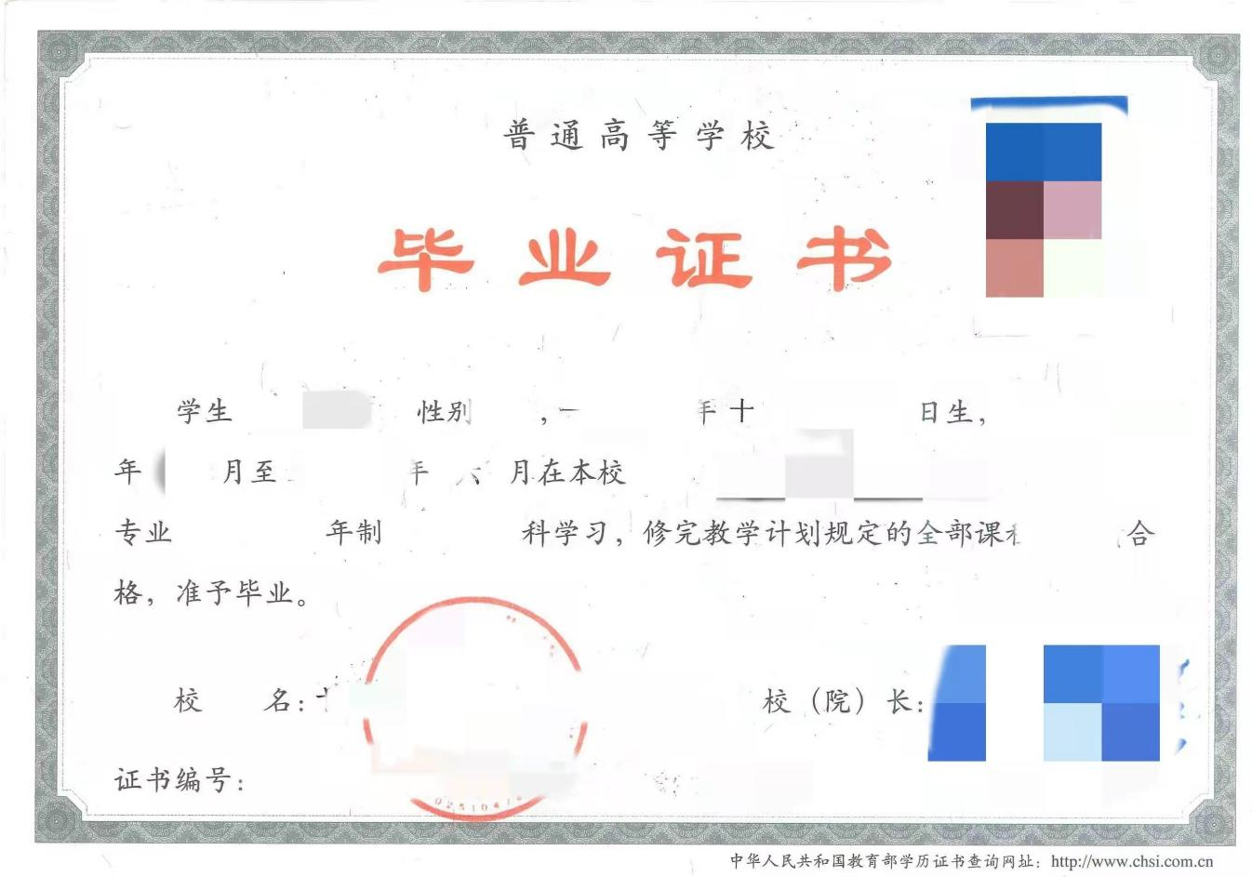
若存在学历遗失的，可上传户口本扫描件或原就读学校开具的学籍、毕业的证明材料（盖章有效，复印件无效）。
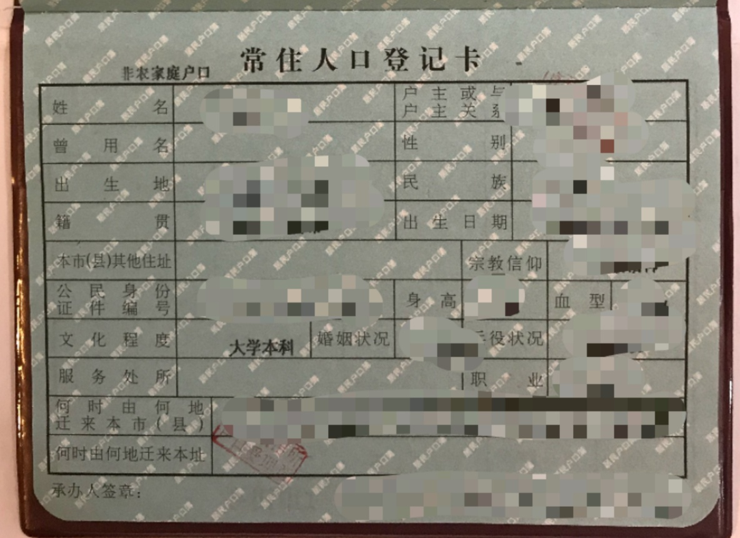

第4项：工作证明。（若报考人员为相关专业应届毕业生，无需提交此页证明）

*证明样例*

工作经历证明

甘肃省消防救援总队消防行业职业技能鉴定站：
兹有我单位员工****，身份证号码：***********，自*****年***月入职从事 **** 岗位，工作已有* *年。
特此证明。

本单位承诺，以上信息真实有效，仅作为该员工报考消防行业职业技能鉴定时使用。

单位落款（盖章）：
报考人员（承诺人）签字：
年 月 日

第5项：其他报名附件。大专及大专以上学历需提供个人学信网查询信息截图（高中毕业无需提供）。
